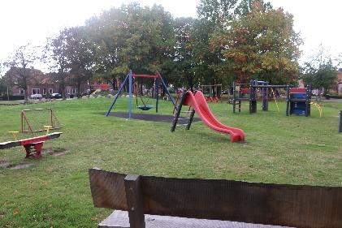
Dorpsbelangen Nieuw-Roden is erg verheugd met de mooie
speeltuin aan de Brinkstraat.

Uit een mooi initiatief van omwonenden, dorpsgenoten en
een vertegenwoordiging van Dorpsbelangen is er een
prachtige speeltuin, jeu de boules baan en een
ontmoetingsplek gerealiseerd.
Dorpsbelangen zou graag het pompstraatje verfraaien,
wat eerder met u gecommuniceerd is, maar dit kon tot op
heden niet uitgevoerd worden, daar we geen subsidie konden krijgen, vanwege een lege subsidie pot bij de provincie voor het jaar 2022.

Nu hebben we bij andere instanties opnieuw subsidie aangevraagd en gedeeltelijk gekregen voor een nieuwe puls pomp, ipv een zuigpomp. Aan de pomp zullen watergoten geplaatst worden, zodat de kleinere kinderen lekker met water kunnen spelen, zie voorbeeld van zo’n goot op de foto hieronder.

Nu hebben we begrepen van de speeltuin commissie dat er destijds bezwaren waren tegen deze watergoten.
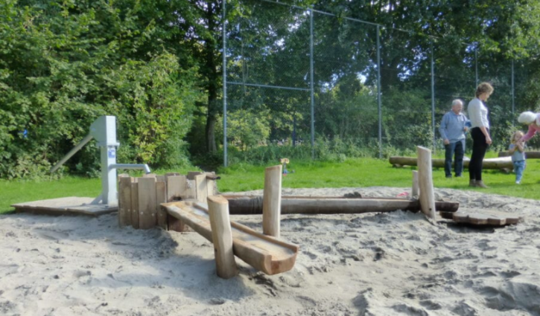
Van u vernemen wij graag of dit nu nog zo is. Veel bewoners hebben aangegeven nu tevreden te zijn met de speeltuin. Heeft u nog bezwaar tegen de watergoten? Zo ja, welke? Hieronder kunt u uw mening kenbaar maken, met uw reden eventueel op de achterkant. Horen wij niets, dan gaan we er vanuit dat u ermee akkoord gaat en we een firma opdracht kunnen geven de pomp met de watergoten te plaatsen. Het plaatsen zal mogelijk nog dit jaar gebeuren. Het plan is de watergoten niet op de plaats te zetten, waar nu de pomp staat, maar dichter bij de speeltoestellen.
Wij hopen de speeltuin met een mooi waterspeeltoestel verder te kunnen verfraaien.

Met vriendelijke groet
Bestuur Dorpsbelangen Nieuw-Roden

Ik/wij vind(en) het een goed plan om deze watergoten te plaatsen. Eventuele toelichting kunt u op de achterkant vermelden.
0 Ja 0 Nee 0 Geen mening

Naam: ………………………………………………. Brinkstraat nr ………….

U kunt de strook inleveren bij: L. Lukje, Eldersveld 40; P. Luursema, Berkenlaan 16; K. Kremer, Eikenlaan 3

